«Организация прогулки в современном детском саду»
для педагогов дошкольных образовательных организаций
Номинация: Спортивная прогулка
Тема методической разработки: «Путешествие в Спортляндию»
Возрастная группа: Подготовительная группа

ФИО и должность автора:
Хорошевская Светлана Юрьевна,
воспитатель МБДОУ
детский сад №4 «Чиполлино».

Сценарий спортивной прогулки в подготовительной группе «Путешествие в Спортляндию»
Цель: создание социальной ситуации развития детей в процессе спортивной прогулки «Путешествие в Спортляндию».
Задачи:
- Способствовать обогащению представлений детей о понятиях «Здоровье», «Здоровый человек»;
- Создать условия для знакомства детей со способами и приемами сохранения и укрепления здоровья;
- Способствовать развитию основных видов движений: ходьба по гимнастическому бревну, подлезание под дугу, развитие ловкости, меткости, общей моторики;
- Создать условия для развития речи, свободного выражения детьми своих мыслей, предположений;
- Создать условия для приобщения детей к здоровому образу жизни.
Форма проведения: прогулка – квест;
Возрастная группа: подготовительная группа;
Время проведения прогулки: первая половина дня;
Продолжительность прогулки: 50 минут.
Оборудование спортивной площадки: гимнастическое бревно, металлические дуги.
Спортивный инвентарь: две корзины, пластиковые мячи по количеству детей, один резиновый мяч.
Предметно-развивающая среда: воздушный шар с письмом, пластиковая стойка с табличкой «Спортляндия», кукла «Здоровичок», картинки-подсказки, табличка «Здоровье».
Программное обеспечение: фрагмент музыкальной игры «Море волнуется «Раз», музыкальное сопровождение игры малой подвижности «Передай, не урони».
ТСО: портативная музыкальная колонка с флэшкой.

Ход:
Вводная часть (в группе):
Воспитатель показывает детям воздушный шарик с привязанным к нему конвертом:
Что за чудо шарик к нам в гости прилетел?
Наверно прогуляться с нами захотел!
Ой! Ребята, здесь письмо!
Прочитаем, от кого?
Воспитатель зачитывает письмо:
«Здравствуйте, детишки, девчонки и мальчишки!
Мы, веселые спортляндцы, шлем вам всем физкульт привет!
Пишем вам мы не случайно, получить хотим ответ,
Что такое есть «Здоровье» и «Здоровый человек»?

Воспитатель: - «Ребята, оказывается на свете есть страна, которая называется Спротляндия. И там живут очень веселые, бодрые и активные жители – спортляндцы. Им нужна наша помощь, они не знают, что такое здоровье и кто такой здоровый человек. Мы поможем спортляндцам ответить на эти вопросы? (ответы детей). Тогда пора собираться в путешествие в Спортляндию.
(дети собираются на прогулку)
Основная часть (на улице):
(дети выходят на прогулку, проводится наблюдение: какой сегодня день, что мы можем сказать о погоде, какая она? Ведется наблюдение за сезонными изменениями, обсуждение).
Воспитатель: Сегодня чудесный день, самый подходящий день для путешествий. Ребята, а на чем мы можем отправиться в путешествие?
(дети перечисляют виды транспорта, подводим к варианту ответа «Машина»).
Разминка: Логоритмическое упражнение «Едем, едем на машине»
Едем, едем на машине
Нажимаем на педаль
Газ включаем, выключаем, выключаем
Смотрим пристально мы вдаль
Дворники счищают капли
Вправо – влево – чистота!
Ветер волосы ерошит
Мы шофёры хоть куда!
(в процессе выполнения упражнения дети перемещаются к спортивной площадке)
Воспитатель, обращает внимание на пластиковую стойку с табличкой «Спортляндия», стоящую на входе на спортивную площадку: - «Ну вот мы и в Спортляндии. Ой, посмотрите, а кто же нас тут встречает?»
Детям демонстрируется кукла – мальчик в спортивной форме.
Воспитатель, голосом куклы: - «Здравствуйте, ребята! Меня зовут Здоровичок! Я житель Спортляндии, добро пожаловать в мою страну!».
Воспитатель: - «Здравствуй, Здоровичок! Мы с ребятами получили ваше письмо и поспешили на помощь!».
Здоровичок: - «Для того, что бы ответить на вопросы что такое «Здоровье» и «Здоровый человек» вам нужно пройти спортивные испытания, после каждого из которых вы будите получать картинку-подсказку. Вы готовы?
Дети: - «Да!».
Здоровичок: - «Ну, вот вам тогда первое задание. В моей стране есть очень длинный и узкий мост, вам нужно пройти по нему и не упасть».
- Ходьба по гимнастическому бревну
(дети друг за другом проходят по гимнастическому бревну, широко расставив руки. Воспитатель помогает детям, которые неуверенно чувствуют себя на бревне (индивидуальная работа). После того, как последний ребенок завершил упражнение воспитатель достает из-под бревна картинку-подсказку)
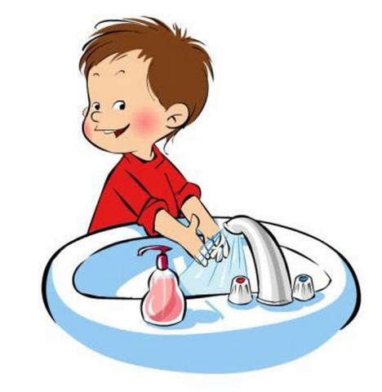
Воспитатель: - «А вот и наша первая подсказка. Ребята, что нарисовано на этой картинке?
(Дети внимательно рассматривают картинку, рассказывают, почему важно мыть руки)
Воспитатель: - «Правильно, очень важно мыть руки с мылом, чтобы не заболеть. Эта картинка-подсказка говорит нам о том, что что бы быть здоровым человеком нужно соблюдать правила личной гигиены».
Здоровичок: - «Какие вы молодцы, прошли первое испытание, но вот уже пришел черед второго. В Спортляндии есть большое, большое море, вам нужно будет через него проплыть, как делают это морские обитатели».
- Музыкально-спортивная игра «Море волнуется «Раз!».
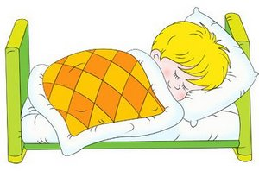
(Дети заходят в большой очерченный на земле круг и под музыку, выполняют движения в соответствии с правилами игры. Продолжительность игры 3 минуты. В процессе игры воспитатель вместе со Здоровичком хвалят детей за красивые и оригинальные «морские фигуры. По окончании времени, отведенного на игру воспитатель достает из под лавочки вторую картинку-подсказку»
Воспитатель: - «Ребята, смотрите, снова подсказка, но она, наверное, какая-то не правильная. Ведь мальчик ничего не делает, просто спит, при чем здесь здоровье?»
(Дети рассматривают картинку, поправляют воспитателя, потому что сон очень важен для здоровья)
Воспитатель: - «Молодцы, не получилось мне вас запутать, полноценный сон действительно очень важен для здоровья. Эта подсказка нам говорит, что чтобы быть здоровым нужно соблюдать режим дня».
Здоровичок: - «Ай да молодцы ребята!». Вот вам третье испытанье. В этом году у нас в стране небывалый урожай яблок. Нужно помочь переложить яблоки из одной корзины в другую.
- Упражнение на меткость «Попади в корзину»
(дети по очереди подходят к корзине с пластиковыми мячами и кидают их в пустую корзину, расположенную на расстоянии трех метров от них. По окончании упражнения воспитатель достает из корзины четвертую картинку-подсказку)
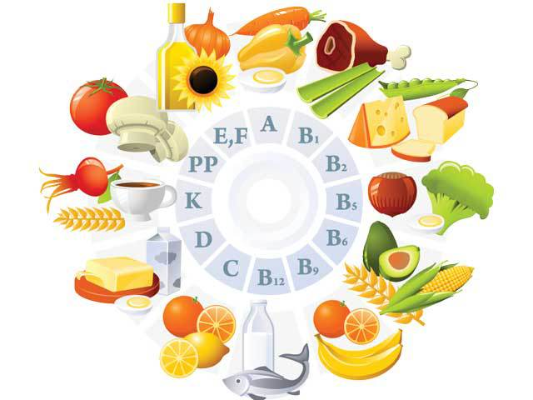
Воспитатель: - «А что это здесь у нас, и как это связано со здоровьем?
(Дети рассматривают картинку, рассказывают, почему важно есть полезные продукты)
Воспитатель: - «Правильно, чтобы быть здоровым человеком нужно есть полезные продукты, правильно питаться».
Здоровичок: - «Вот это да, вы и с этим заданием легко справились! Но посмотрим, как вы справитесь с четвертым. В Спортлянидии много гор, а в этих горах много пещер. Пещеры с очень низкими сводами, и что бы пройти под ними нужно низко наклоняться».
- Упражнение «Подлезание под металлическую дугу»
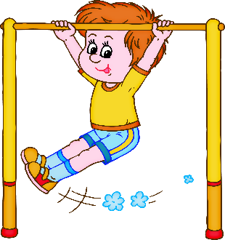
(дети друг за другом проходят под металлическими дугами. После того, как последний ребенок завершил упражнение воспитатель достает четвертую картинку-подсказку)
Воспитатель: - «О чем говорит нам эта подсказка?»
(Дети рассматривают картинку, рассказывают, почему важно заниматься спортом).
Здоровичок: - «Ну что же, у нас осталось последнее испытание. Оно называется «Передай, не урони». Жители Спортляндии все очень ловкие, а вы сможете, стоя спиной друг к другу передать над головой мяч, не уронив его? Тогда вы получите последнюю, пятую подсказку.
- Игра малой подвижности «Передай, не урони».
(Дети становятся в шеренгу друг за другом и по команде под веселую музыку передают мяч над головой, стараясь его не уронить (совместная деятельность детей друг с другом). Продолжительность игры 2 минуты. По окончании игры воспитатель достает последнюю картинку-подсказку).
Воспитатель: - «Вот и наша последняя подсказка, о чем она нам говорит?»
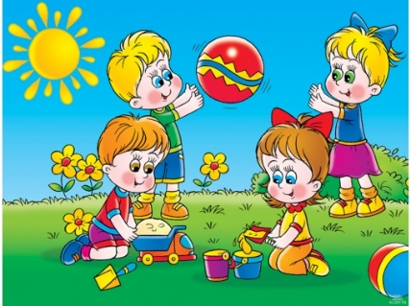
(Дети рассматривают картинку, рассказывают, что для здоровья полезно гулять на свежем воздухе).
Заключительная часть:
Здоровичок: - «Ребята, кажется я все понял. Смотрите, что у меня есть (Здоровичок демонстрирует детям табличку с надписью «Здоровье»). Здоровье – это самое главное. Что есть у каждого человека. И его нужно беречь, а наши картинки-подсказки это то, что должен делать человек, что бы быть здоровым.
Воспитатель: - «И так, ребята, что же должен делать человек, что бы быть здоровым?»
(дети снова рассказывают, что нарисовано на картинках и как это связано со здоровьем).
Здоровичок: - «Спасибо вам огромное за помощь. Эти картинки я хочу подарить вам, что бы вы никогда не забывали, что нужно делать, чтобы оставаться здоровыми!
Воспитатель: - «Спасибо тебе, Здоровичок, мы обязательно развешаем эти картинки у себя в группе! Ну, а теперь нам пора возвращаться на свою площадку, до свиданья!»
Здоровичок: «До свиданья!».
(Повторяется логоритмическое упражнение «Едем, едем на машине», воспитатель с детьми покидают спортивную площадку, возвращаются на свой участок).
Воспитатель: Ребята, вам понравилось наше путешествие? Что вам запомнилось и понравилось больше всего? (ответы детей). Во что вы еще хотите поиграть?
Самостоятельная игровая деятельность детей.
Воспитатель: - «Ребята, врем нашей прогулки истекло, давайте соберем игрушки, вернемся в группу и развешаем там наши картинки-подсказки, чтобы никогда не забывать, что нужно делать, чтобы быть здоровым человеком.
(Дети вместе с воспитателем возвращаются в группу.)

